臺南市112學年度第2學期東光國小附設幼兒園 重要議題暨母語成果報告
活動議題:性別教育
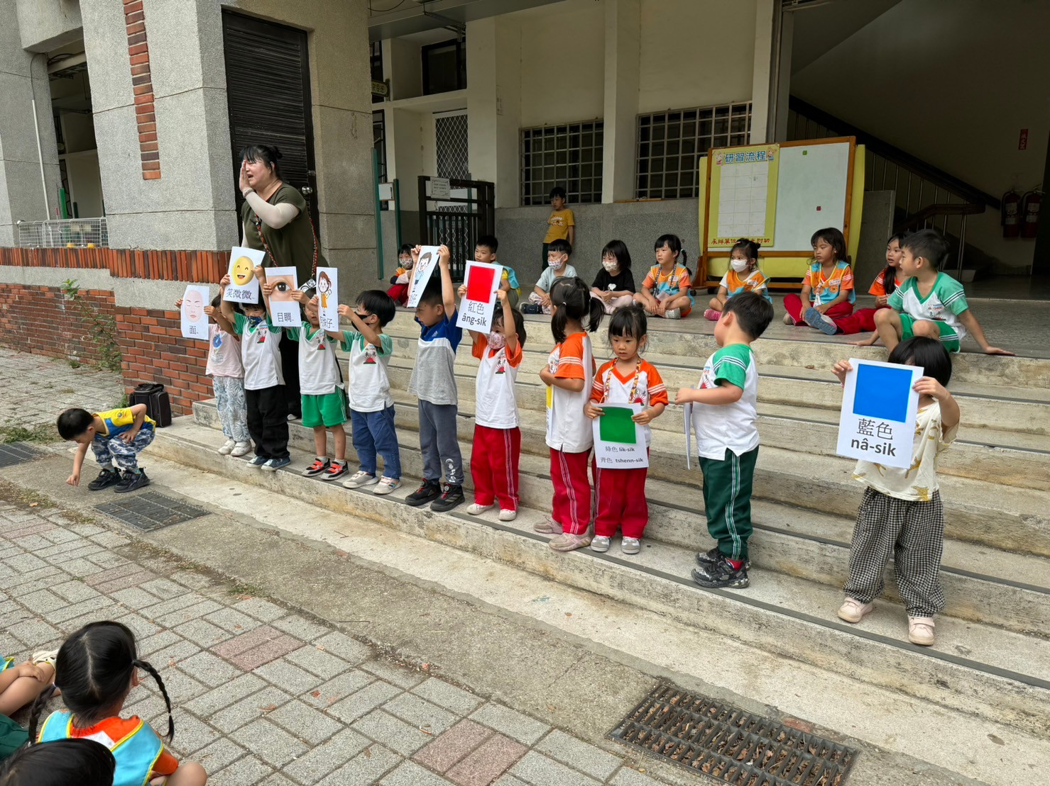 | 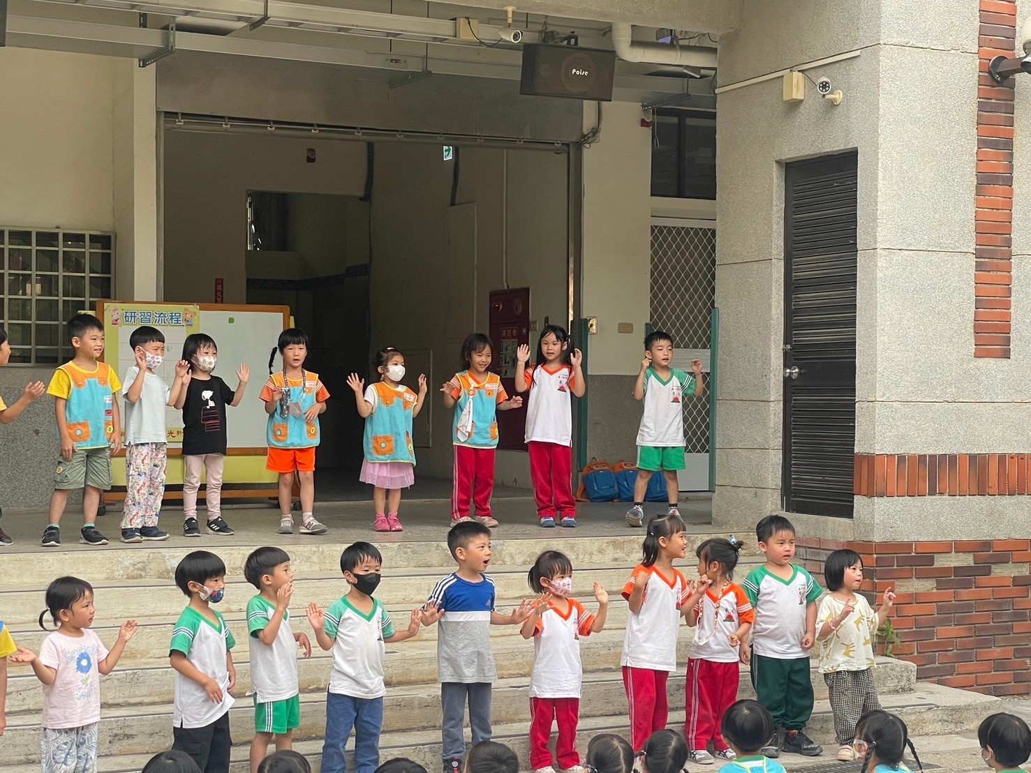
教唸台語兒歌「阿妹呀真古錐」 | 台語兒歌「阿妹呀真古錐」唱跳
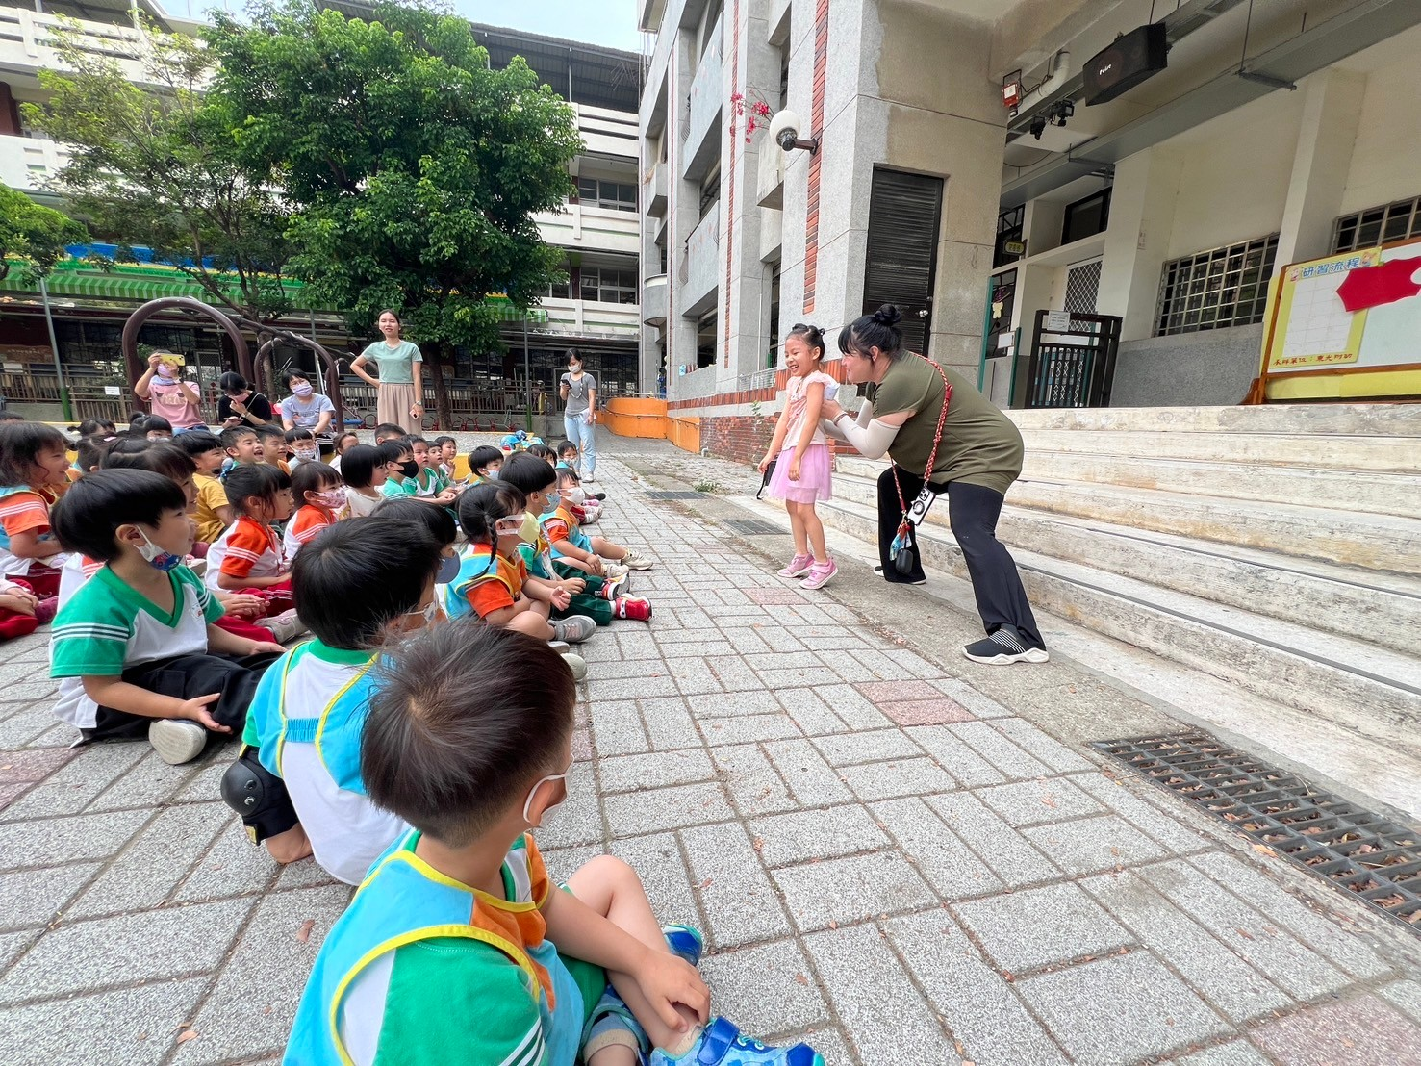 | 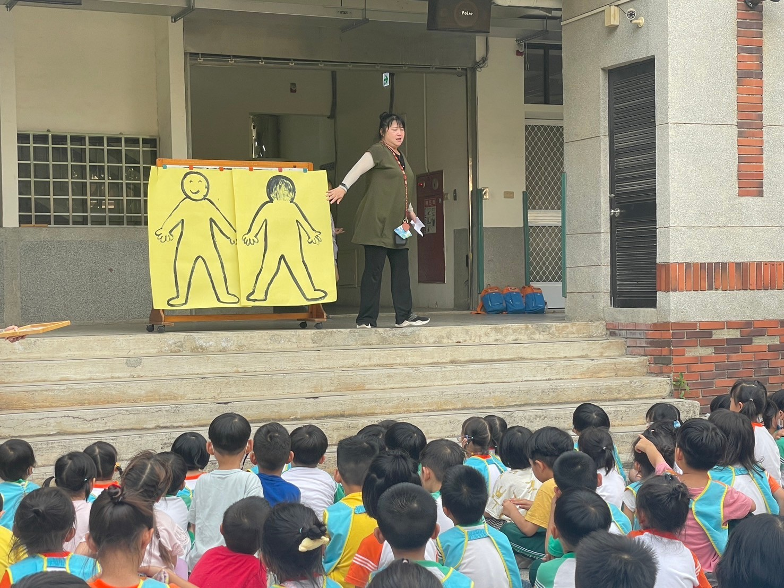
說明「你是自己身體的主人」，當別人的碰觸讓你不舒服時要清楚表明 | 說明隱私部位不能讓人隨便觸摸的/泳裝範圍。
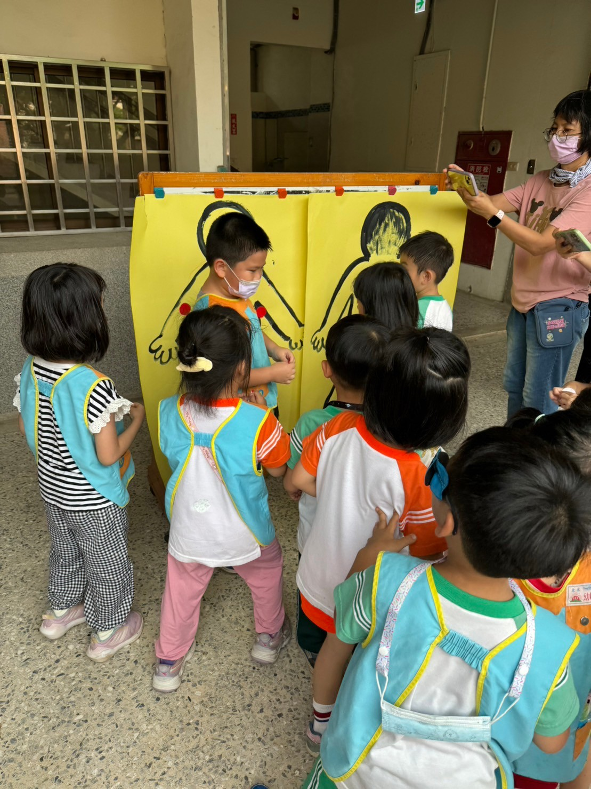 | 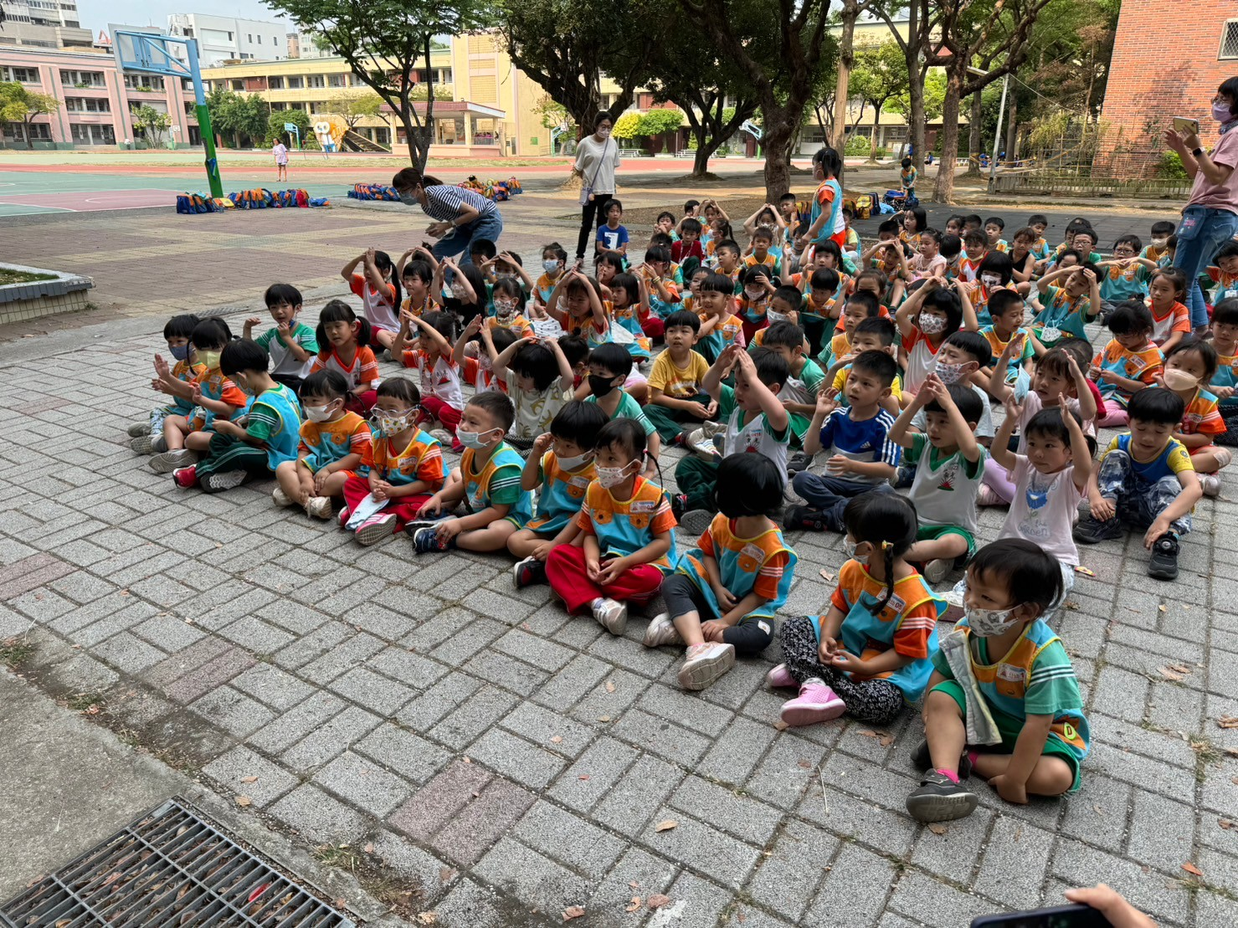
將隱私部位用紅色貼紙標示出來 | 全園「保護自己情境題」OOXX

